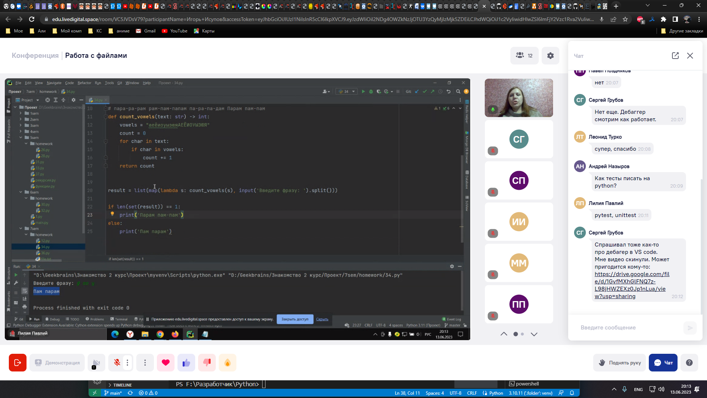

def count_vowels(text: str) -> int:

vowels = "аеёиоуыэюя"

count = 0

for char in text.lower():

if char in vowels:

count += 1

return count

result = list(map(lambda s: count_vowels(s), input('Введите фразу: ').split()))

print(result)

if len(set(result)) == 1:

print('Парам пам-пам')

else:

print('Пам парам')

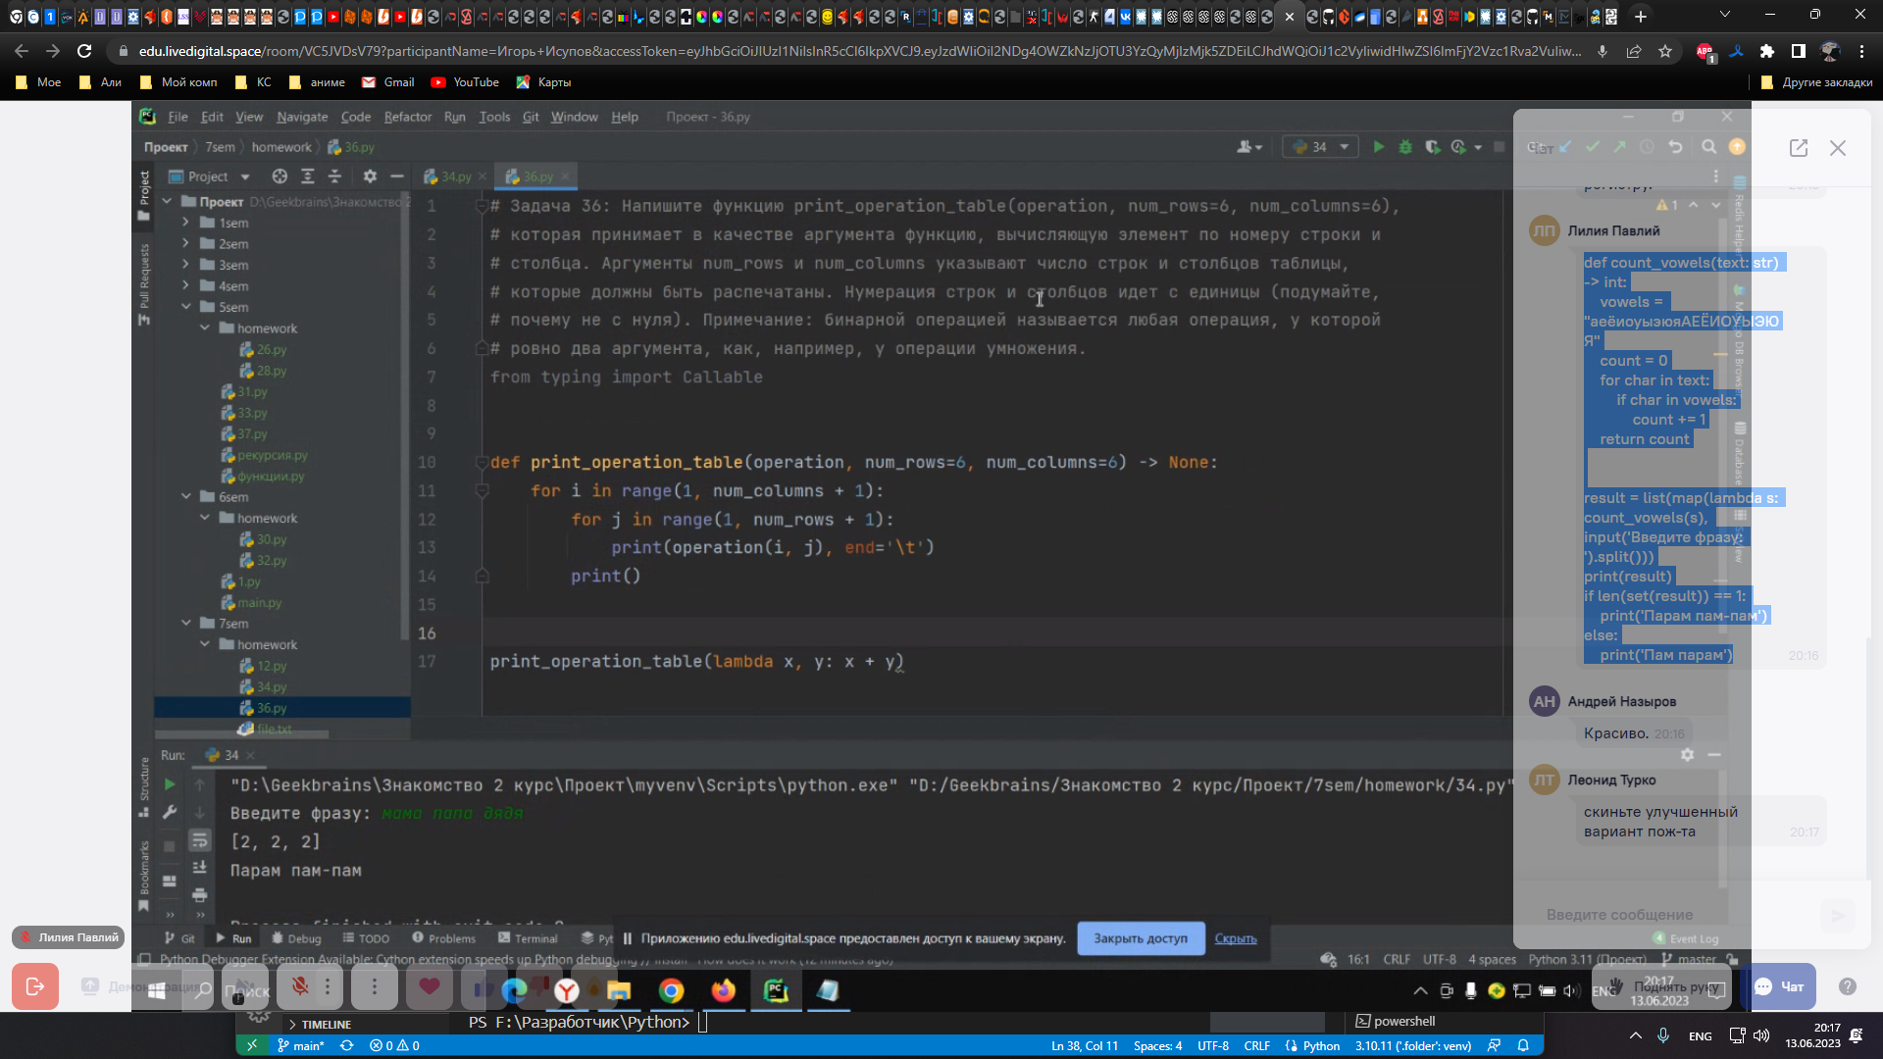

def print_operation_table(operation, num_rows=6, num_columns=6) -> None:

for i in range(1, num_columns + 1):

for j in range(1, num_rows + 1):

print(operation(i, j), end='\t')

print()

print_operation_table(lambda x, y: x * y)

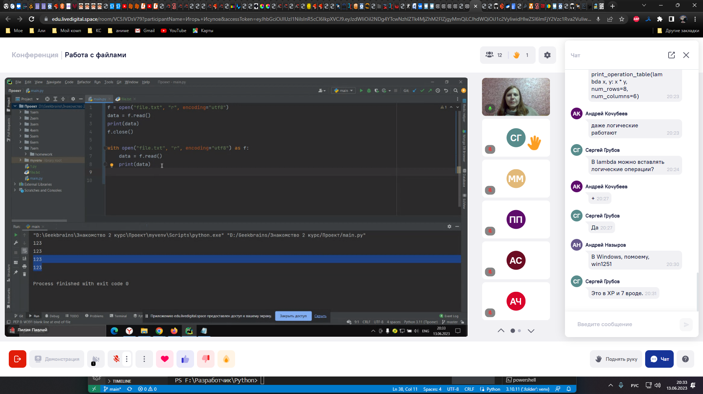

ЧТЕНИЕ.

with open("../../file.txt", "r", encoding="utf8") as f:

data = f.readlines()

data = list(map(str.strip, data))

print(data)

ДОПИСАТЬ

sp = ["567\n", "888"]

with open("../../file.txt", "a", encoding="utf8") as f:

f.writelines(sp)

ЗАМЕНА

sp = ["567\n", "888"]

with open("../../file.txt", "w", encoding="utf8") as f:

f.writelines(sp)

ПОСТРОЧНОЕ ЧТЕНИЕ ФАЙЛА

file1 = open("sample.txt", "r")

while True:

# считываем строку

line = file1.readline()

# прерываем цикл, если строка пустая

if not line:

break

# выводим строку

print(line.strip())

# закрываем файл

file1.close

ВЕРНУТЬСЯ В НАЧАЛО ФАЙЛА

with open('file.txt', 'r') as f:

for i in range(40):

line = f.readline()

# Возвращаемся к началу файла

f.seek(0)